Kopējie centrālās valdības izdevumi sociālajai aizsardzībai 2007.gadā (procentos no IKP)

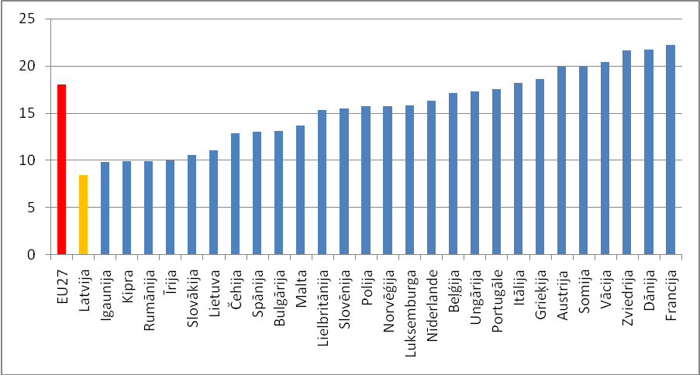

Avots: Eurostat

